交流电监测报警器CN0022

交流电监测报警器CN0022是专为传统报警主机设计的交流电监测器，用于检测220V交流电是否断电。从报警主机变压器低压输出端采集信号施工更安全，继电器输出接到报警主机的防区，当交流电断开时输出断开触发防区报警，使管理中心及时了解现场发生了断电

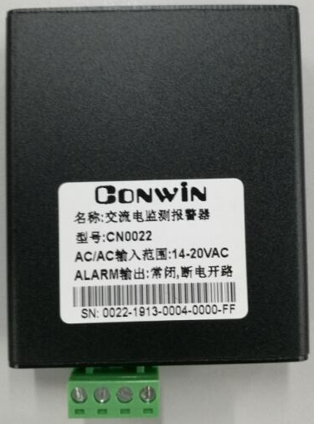

1. 输入（AC AC）：14-20VAC，接报警主机变压器低压输出端
2. 输出（ALARM）：继电器输出，通电短接、断电开路
3. 外壳尺寸 ：65\*28\*78mm(长 宽 高)